Descrição dos Processos de Negócio

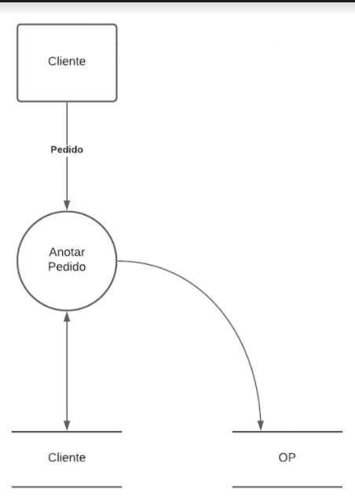

**Anotar Pedido**

**Evento:** Cliente faz pedido de montagem

**Objetivo:** Anotar o pedido realizado pelo cliente

**Trabalhadores envolvidos:** Coordenador/Sócio

* Verifica se os dados do pedido pelo cliente podem ser atendidos.
  + Se algum pedido não pode ser atendido, informa para o cliente que o pedido foi recusado e finaliza.
* Verifica se a Simplac já possui os dados do cliente.
  + Se as informações do cliente não existirem, então elas são guardadas em cliente ou atualizadas.
* Guarda o pedido de um cliente em uma OP

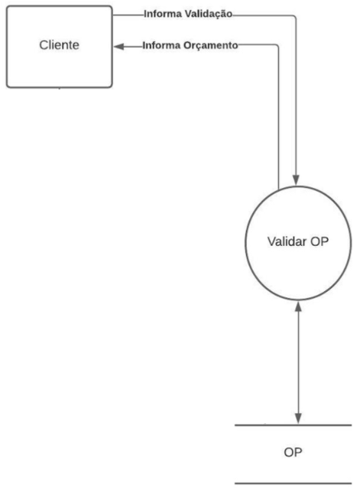

**Validar OP**

**Evento:** Simplac informa orçamento

**Objetivo:** Validar o pedido realizado pelo cliente

**Trabalhadores envolvidos:** Coordenador/Sócio

* Faz o orçamento do pedido.
  + A partir dos requisitos informados pelo cliente, faz o orçamento e guarda em uma OP.
* Informa o orçamento do pedido ao cliente.
  + Informa o orçamento para o cliente e aguarda a validação
* Guarda o status de validação que o cliente informou em uma OP.

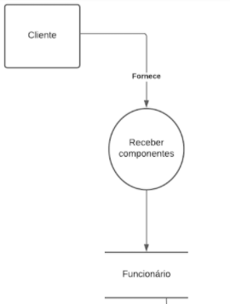

**Receber Componentes**

**Evento:** Cliente valida orçamento

**Objetivo:** Receber componentes para montagem das placas

**Trabalhadores envolvidos:** Coordenador/Sócio

* Recebe componentes para montagem.
  + Armazena os componentes em local separado por pedidos.
* Solicita as peças faltantes ao cliente.
  + Se os componentes não forem suficientes para a montagem das peças, é feita uma requisição das peças faltantes para o cliente.

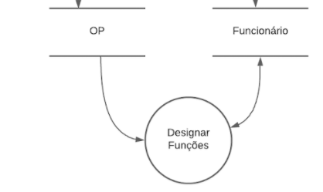

**Designar funções**

**Evento:** Receber componentes

**Objetivo:** Separar tarefas entre funcionários

**Trabalhadores envolvidos:** Coordenador/Sócio

* Coordenador/Sócio determina uma tarefa para cada funcionário.
  + De acordo com a necessidade, os funcionários são separados por tarefas.
* Solicita as peças faltantes ao cliente.
  + Se os componentes não forem suficientes para a montagem das peças, é feita uma requisição das peças faltantes para o cliente.

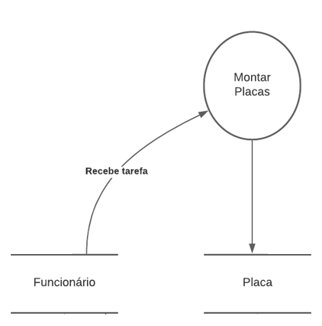

**Montar Placas**

**Evento:** Funcionário recebe função

**Objetivo:** Montar componentes na placa

**Trabalhadores envolvidos:** Funcionários

* Funcionário recebe função que lhe foi designada.
  + Funcionário monta placa

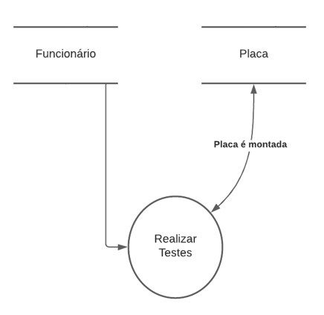

**Realizar testes**

**Evento:** Placas concluídas

**Objetivo:** Realizar testes nas placas já montadas

**Trabalhadores envolvidos:** Funcionários

* Funcionário recebe função que lhe foi designada.
  + Verifica se as placas produzidas estão em funcionamento.

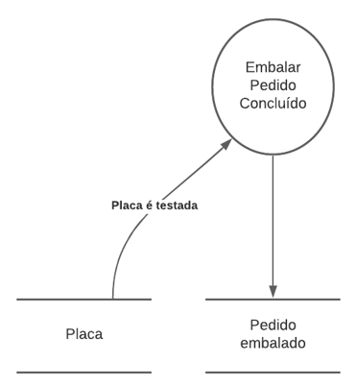

**Embalar Pedido Concluído**

**Evento:** Teste concluídos

**Objetivo:** Embalar placas testadas

**Trabalhadores envolvidos:** Funcionários

* Funcionário recebe função que lhe foi designada.
  + Funcionário embala placas já testadas.

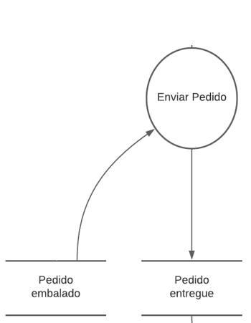

**Despachar Pedido Concluído**

**Evento:** Pedido embalado

**Objetivo:** Enviar pedido ao cliente

**Trabalhadores envolvidos:** Coordenador/Sócio

* Valida a quantidade de placas concluídas
* Informa para o cliente que o pedido está pronto para entrega
  + Faz a cobrança do pagamento
* Coordenador/Sócio envia as placas já embaladas e testadas.

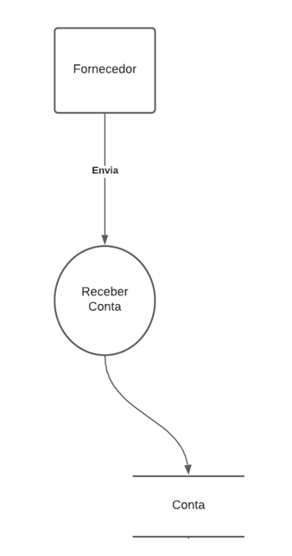

**Receber contas**

**Evento:** Simplac recebe contas.

**Objetivo:** Receber contas

**Trabalhadores envolvidos:** Coordenador/Sócio

* Recebe contas
  + Adiciona valor e data de vencimento da planilha de controle.

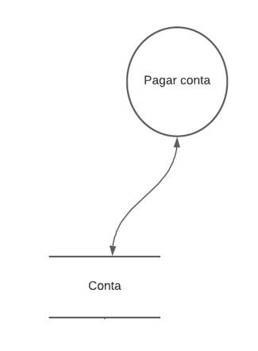

**Pagar contas**

**Evento:** Simplac paga contas.

**Objetivo:** Pagar contas

**Trabalhadores envolvidos:** Coordenador/Sócio

* Pagar contas
  + Verifica saldo disponível e paga contas.

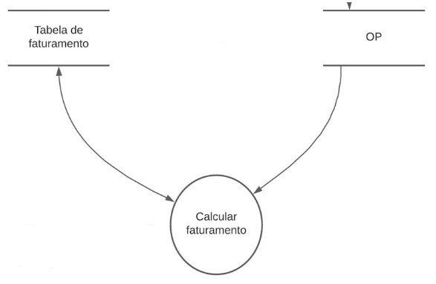

**Calcular faturamento**

**Evento:** Fechamento do mês

**Objetivo:** Faturamento

**Trabalhadores envolvidos:** Coordenador/Sócio

* Coordenador/ Sócio adiciona o valor de uma nova OP na planilha.
  + Calcula o lucro com a OP
* Subtrai os gastos do mês para calcular os lucros obtidos.

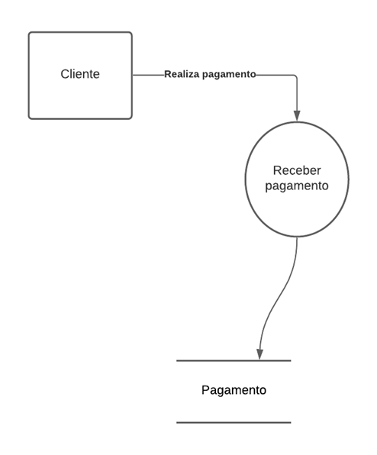

**Receber Pagamento**

**Evento:** Cliente efetua pagamento

**Objetivo:** Receber pagamento referente a OP

**Trabalhadores envolvidos:** Coordenador/Sócio

Cliente realiza pagamento do pedido

* + cliente envia comprovante de pagamento
* Coordenador/ Sócio válida comprovante

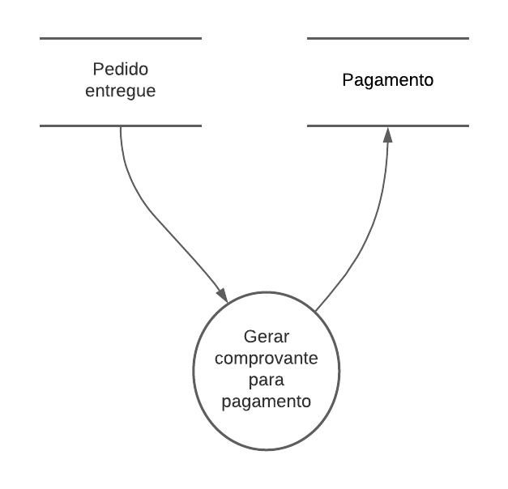

**Gerar Boleto**

**Evento:** Simplac gera comprovante para pagamento

**Objetivo:** Gerar comprovante para pagamento

**Trabalhadores envolvidos:** Coordenador/Sócio

* Coordenador/Sócio gera um boleto para o cliente
  + Gera um comprovante de pagamento com 28 dias de validade a partir da data de entrega

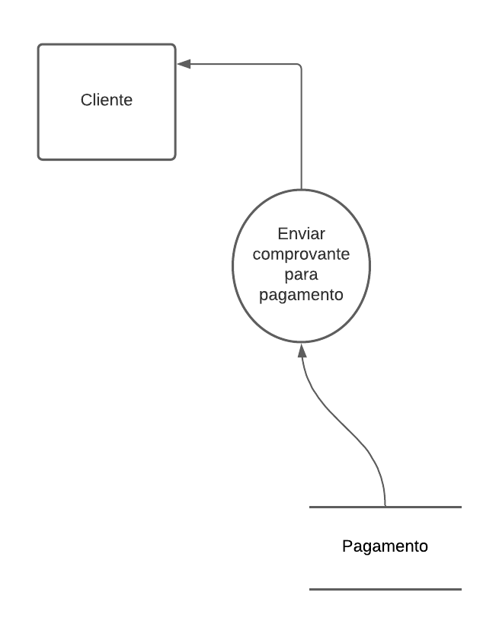

**Enviar comprovante para pagamento**

**Evento:** Simplac envia comprovante para pagamento

**Objetivo:** enviar comprovante para pagamento

**Trabalhadores envolvidos:** Coordenador/Sócio

* Coordenador/Sócio envia comprovante para pagamento.